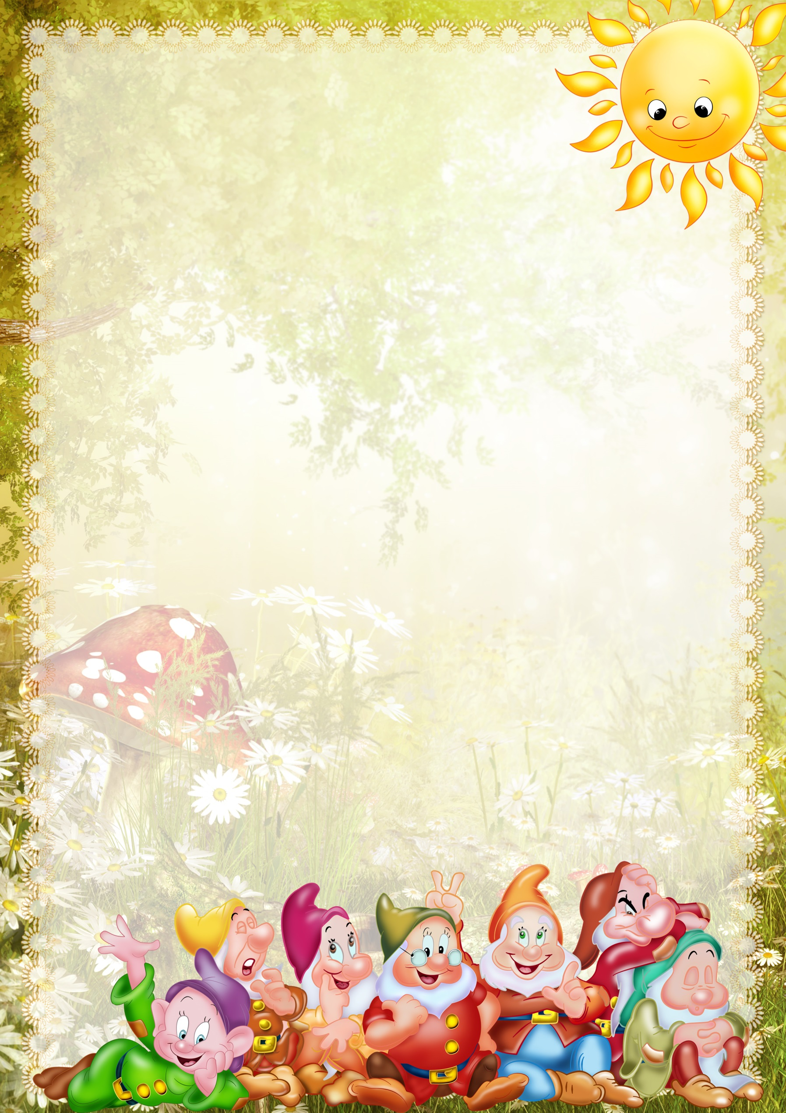**Условия успешного развития**

**творческих способностей у детей**

**Одним из важнейших факторов творческого развития детей является создание условий, способствующих формированию их творческих способностей. На основе анализа нескольких авторов, в частности (Дж. Смита, Б.Н.Никитина, Л. Кэрролла, можно выделить семь основных условий успешного развития творческих способностей детей.**

**Первым шагом к успешному развитию творческих способностей является раннее физическое развитие: раннее плавание, гимнастика, раннее ползание и хождение. Затем раннее чтение, счет, раннее знакомство с различными инструментами и материалами.**

**Вторым условием развития творческих способностей ребенка является создание обстановки, опережающей развитие детей. Необходимо, насколько это возможно заранее окружить ребенка такой средой и такой системой отношений, которые стимулировали бы его самую разнообразную творческую деятельность и исподволь развивали бы в нем именно то, что в соответствующий момент способно наиболее эффективно развиваться.**

**Третье важное условие эффективного развития творческих способностей вытекает из самого характера творческого процесса, который требует максимального напряжения сил. Дело в том, что способности развиваются тем успешнее, чем чаще в своей деятельности человек добирается «до потолка» своих возможностей и постепенно поднимает этот потолок все выше и выше.**

**Четвертое условие успешного развития творческих способностей детей заключается в предоставлении ребенку большой свободы в выборе деятельности, в чередовании дел, в продолжительности занятий одним каким-либо делом, в выборе способов и т.д. Тогда желание ребенка, его интерес, эмоциональный подъем послужат надежной гарантией того, что уже большее напряжение ума не приведет к переутомлению, и пойдет ребенку на пользу.**

**Пятое условие предоставление ребенку такой свободы не исключает, а, наоборот, предполагает ненавязчивую, умную, доброжелательную помощь взрослых – это и есть пятое условие успешного развития творческих способностей. Самое главное здесь – не превращать свободу во вседозволенность, а помощь – в подсказку. К сожалению, подсказка - распространенный среди родителей способ «помощи» детям, но она только вредит делу. Нельзя делать что-либо за ребенка, если он может сделать это сам. Нельзя думать за него, когда он сам может додуматься.**



**Шестое условие успешного развития творческих способностей является теплая дружелюбная атмосфера в семье и детском коллективе. Взрослые должны создать безопасную психологическую базу для возвращения ребенка из творческого поиска и собственных открытий. Важно постоянно стимулировать ребенка к творчеству, проявлять сочувствие к его неудачам, терпеливо относиться даже к странным идеям несвойственным в реальной жизни. Нужно исключить из обихода замечания и осуждения.**

**Седьмое условие недостаточно для воспитания ребенка с высоким творческим потенциалом, хотя некоторые западные психологи и сейчас считают, что творчество изначально присуще ребенку и, что надо только не мешать ему свободно самовыражаться. Но практика показывает, что такого невмешательства мало: не все дети могут открыть дорогу к созиданию, и надолго сохранить творческую активность. Оказывается (и педагогическая практика показывает это), если подобрать соответствующие методы обучения, то даже дошкольники, не теряя своеобразия творчества, создают произведения более высокого уровня, чем их необученные самовыражающиеся сверстники. Не случайно сейчас так популярны детские кружки и студии, музыкальные школы и школы искусств. Конечно, ведется еще много споров о том, чему же и как учить детей, но тот факт, что учить надо не вызывает сомнений.**

**Как самое эмоциональное из искусств, музыка, близка впечатлительной натуре ребенка, и в этом заключается сила воспитательного воздействия. Под влиянием музыки развивается художественное восприятие ребенка, богаче становятся переживания.**

**Необходимо в повседневной жизни приобщать ребенка к музыке. Использовать музыкальные сопровождения по отношению к любой деятельности ребенка, поэтому музыка является также одним из условий развития творческих способностей дошкольников.**